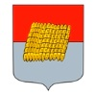

Комитет по образованию
Администрации муниципального образования
«Дорогобужский район» Смоленской области

ИННОВАЦИОННАЯ ДЕЯТЕЛЬНОСТЬ ОБРАЗОВАТЕЛЬНЫХ УЧРЕЖДЕНИЙ МУНИЦИПАЛЬНОГО ОБРАЗОВАНИЯ
«ДОРОГОБУЖСКИЙ РАЙОН» СМОЛЕНСКОЙ ОБЛАСТИ

2016 год
КАРТА ШКОЛЬНЫХ ОКРУГОВ ДОРОГОБУЖСКОГО РАЙОНА
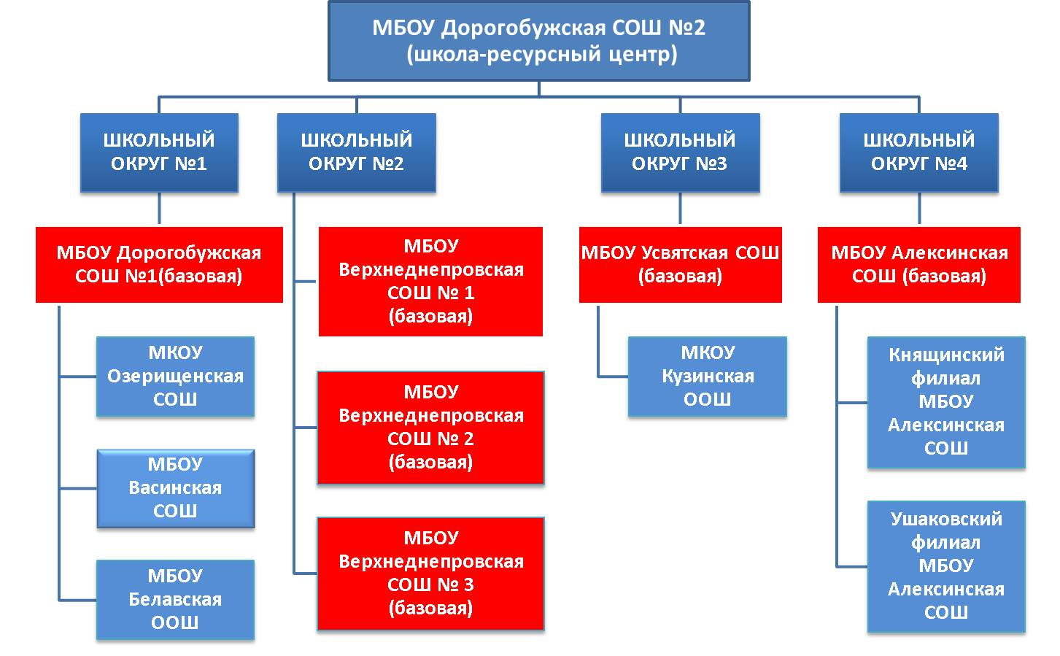

Положение
о районной инновационной площадке

- Общие положения

  - Настоящее Положение определяет правила создания и функционирования, основные направления деятельности районной инновационной площадки, условия и порядок присвоения образовательному учреждению статуса районной инновационной площадки.
  - Районные инновационные площадки составляют инновационную структуру, которая создается в целях обеспечения эффективного развития системы образования МО «Дорогобужский район».
  - Деятельность районной инновационной площадки осуществляется в соответствии с Федеральным законом от 29.12.2012 №273-ФЗ «Об образовании в Российской Федерации» и настоящим Положением.

- Основные направления деятельности районной инновационной площадки

  - Основными направлениями деятельности районной инновационной площадки являются разработка, апробация и внедрение:
  - новых образовательных технологий, учебно-методических комплексов, ориентированных на повышение качества образовательного процесса;
  - новых моделей образовательного процесса;
  - инновационных образовательных программ;
  - сетевого взаимодействия образовательных учреждений;
  - Районная инновационная площадка осуществляет деятельность в сфере образования по одному или нескольким направлениям.

- Статус районной инновационной площадки

  - Статус районной инновационной площадки присваивается образовательному учреждению независимо от организационно-правовой формы, типа, вида.
  - Присвоение статуса районной инновационной площадки не влечет за собой изменения статуса образовательного учреждения.
  - Решение об открытии районной инновационной площадки принимает районный экспертный совет.
  - Статус районной инновационной площадки создает благоприятные условия для инновационного роста педагогов и руководителей образовательного учреждения.
  - Комитет по образованию МО «Дорогобужский район» осуществляет консультационную помощь педагогическому коллективу районной инновационной площадки.

- Порядок присвоения статуса районной инновационной площадки

  - Статус районной инновационной площадки присваивается приказом Комитета по образованию МО «Дорогобужский район» на основе предложений районного экспертного совета.
  - Для присвоения статуса районной инновационной площадки образовательное учреждение подает заявку в районный экспертный совет не позднее 15 августа предшествующего работе учебного года.
  - Заявки, поступившие в районный экспертный совет, направляются на экспертизу.
  - Комитет по образованию МО «Дорогобужский район» утверждает перечень районных инновационных площадок, входящих в инновационную структуру. В перечне указываются юридический и фактический адреса образовательного учреждения, адрес электронной почты, официальный сайт в сети Интернет, контактные телефоны, срок, на который присваивается статус районной инновационной площадки.
  - Статус районной инновационной площадки присваивается на период реализации проекта (программы).
  - Основанием для начала инновационной работы является приказ Комитета по образованию МО «Дорогобужский район» о присвоении образовательному учреждению статуса районной инновационной площадки.

- Деятельность районной инновационной площадки

  - Районная инновационная площадка осуществляют свою деятельность в соответствии с прилагаемой к заявке программой реализации проекта (программы).
  - Районная инновационная площадка в рамках проекта (программы):
  - планирует свою деятельность, при необходимости привлекая консультанта;
  - осуществляет мониторинг реализуемого проекта (программы);
  - организует своевременное и достоверное информационное сопровождение реализации проекта (программы);
  - реализует утвержденный проект (программу) в установленные сроки;
  - обеспечивает соблюдение прав и законных интересов участников образовательного процесса.
  - Районная инновационная площадка ежегодно предоставляет письменный отчет о реализации проекта (программы).

Сеть инновационных площадок

Региональная инновационная площадка

Районные инновационные площадки

Правовое направление инновационной деятельности

Развитие правового государства и формирование гражданского общества требуют высокой правовой культуры от населения. Образование – один из главных институтов, участвующих в процессе правовой социализации и формировании ценностных ориентиров юных граждан. Важными показателями личностных результатов обучающихся по ФГОС являются:
  - способность к саморазвитию и личностному самоопределению;
  - сформированность системы значимых социальных и межличностных отношений;
  - сформированность ценностно-смысловых установок, отражающих личностные и гражданские позиции в деятельности;
  - способность к осознанию российской гражданской идентичности.
Правовые знания определяют поведение человека в различных жизненных ситуациях, поэтому значимость организации работы по правовому просвещению детей и взрослых сомнений
ни у кого не вызывает.
Современный этап жизни российского общества, по мнению Д.И. Фельдштейна, предъявляет особые требования к воспитанию личности, что влечёт необходимость поиска и разработки новых средств, форм и методов оптимизации процесса воспитания.
В этой связи к личности современного учителя предъявляются высокие требования. Открытость современного образования внешним запросам, применение эффективных управленческих инструментов, осуществление обобщения и распространения опыта организации работы по правовому просвещению участников образовательного процесса лучшими образовательными учреждениями, учителями, воспитателями детских садов и педагогами дополнительного образования Дорогобужского района не только способствует созданию условий для непрерывного образования педагогических кадров, но и помогает повысить их правовую компетенцию.
В муниципальном образовании «Дорогобужский район» Смоленской области проводится большая работа по выявлению, обобщению и распространению опыта инновационной деятельности в сфере правового просвещения участников образовательного процесса. Образовательными учреждениями Дорогобужского района накоплен интересный опыт по воспитанию правовой культуры участников образовательного процесса.

Система работы по формированию социально-правовой компетенции участников образовательного процесса в муниципальном образовании
«Дорогобужский район» Смоленской области

1.1. Программное обеспечение процесса формирования социально-правовой компетенции участников образовательных отношений в муниципальном образовании
«Дорогобужский район» Смоленской области

В Дорогобужском районе реализуется программа «Правовое образование участников образовательного процесса».
Актуальность программы связана с тем, что современное российское общество нуждается в такой личности, естественной формой поведения которой были бы нравственная устойчивость, уважение к законам государства, правам и свободам людей, нормам существования в цивилизованном обществе, гражданская ответственность.
Целью программы является создание условий для повышения уровня правовой культуры участников образовательного процесса.
Для достижения цели поставлены следующие задачи:
- сформировать систему правового воспитания, обеспечивающую повышение уровня правовой грамотности участников образовательных отношений;
- совершенствовать организационно-методическую базу правового воспитания.
Целевыми показателями реализации программы являются:
- количество изданных методических и информационных материалов по вопросам правового воспитания;
- количество обучающихся, принимающих участие в волонтёрской деятельности по правовому просвещению детей и подростков;
- количество обучающихся, воспитанников ДОУ и учреждений дополнительного образования, привлеченных к участию в мероприятиях гражданско-правовой направленности;
- количество участников образовательного процесса, охваченных профилактическими мероприятиями правовой направленности.
Программа предполагает реализацию следующих разделов:
- совершенствование организационно-методической базы по правовому воспитанию участников образовательного процесса, проживающих на территории Дорогобужского района;
- создание условий для повышения активности участия в мероприятиях гражданско-правовой направленности дошкольников, учащихся, педагогов и родителей;
- повышение уровня правовой грамотности участников образовательных отношений.
Цель программы будет достигнута посредством реализации комплекса мероприятий:
- издание методических и информационных материалов по вопросам правового воспитания;
- проведение школьниками-волонтёрами занятий по вопросам повышения правовой культуры обучающихся и воспитанников ДОУ;
- проведение семинаров, заседаний круглых столов, конкурсов на правовую тематику;
- организация родительского всеобуча по вопросам профилактики негативных проявлений в поведении подростков, беспризорности, правонарушений и преступлений среди несовершеннолетних, по профилактике суицидального поведения детей и подростков, о недопущении жесткого обращения с детьми и о правовых последствиях этих деяний.
При эффективном решении поставленных задач мы предполагаем получить следующие результаты:
для дошкольников:
- понимание своих прав и возможностей;
- осознание допустимых границ поведения;
- представление об этике общения.
для школьников:
- социализация с учётом интересов и потребностей обучающихся и заказа современного общества;
- рост личностных компетенций;
- сформированное чувство ответственности при организации дел;
- гражданская и социальная активность;
- конкурентоспособность;
- рефлексивное отношение к окружающему миру и к себе.
для педагогов:
- рост профессионализма.
для образовательных учреждений:
- совершенствование организационно-методической базы по организации правового просвещения участников образовательного процесса;
- вариативность построения воспитательного процесса;
- использование воспитательного потенциала среды, в которой реализуют себя школьники.
для района:
- система правового воспитания в образовательных учреждениях.
Таким образом, в муниципальном образовании «Дорогобужский район» создана система работы по повышению уровня правовой культуры участников образовательного процесса.
Успех повышения уровня правовой культуры может быть обеспечен только при комплексной организации процесса воспитания путем объединения усилий учебных заведений, общественности, семьи, правоохранительных органов и ведомственных организаций.
Работа проводится с воспитанниками ДОУ и школьниками с 1 по 11 класс, родителями и педагогами района, что позволяет осуществить интегрированный подход к решению задач по формированию их гражданско-правовой компетенции.

1.2. Деятельность Комитета по образованию Администрации муниципального образования «Дорогобужский район» Смоленской области по реализации программы «Правовое образование участников образовательного процесса»

Главной задачей работы по реализации программы стало совершенствование организационно-методической базы по правовому воспитанию.
Первыми шагами в этом направлении стали создание банка данных об участниках муниципальной экспериментальной площадки и формирование системы районных иннновационных площадок по правовому воспитанию участников образовательного процесса.
Участники районной инновационной площадки имеют возможность повысить свою правовую и педагогическую компетентность на районных семинарах и заседаниях круглых столов и видеоконференциях. На базе Дорогобужской средней школы № 1 и Усвятской средней школы организовано проведение районных видеоконференций, в которых принимают участие педагоги, воспитатели дошкольных учреждений, учащиеся школ, а также представители Комиссии по делам несовершеннолетних и защите их прав в муниципальном образовании «Дорогобужский район» Смоленской области, психологи Дорогобужского Дома детского творчества.
В условиях реализации федеральных государственных образовательных стандартов нового поколения, ведущим направлением которых являются воспитание и социализация обучающихся, особенное значение приобретает разработка моделей воспитания юных граждан посредством личностно и общественно значимой деятельности.
Одним из важнейших направлений в организации работы по правовому воспитанию является волонтёрская деятельность старшеклассников. Мы считаем, что стимулирование активной социально положительной деятельности школьников способствует повышению уровня их правовой грамотности, социально-правовой активности, становлению правового сознания, формированию гражданской зрелости.
На базе МБОУ Верхнеднепровская СОШ № 3 проводится сбор актива старшеклассников района.
В МБОУ Дорогобужская СОШ № 1, МБОУ Усвятская СОШ и МБОУ Верхнеднепровская СОШ №1 действуют волонтёрские отряды из школьников 9–10-х классов. Волонтёры работают с воспитанниками детских садов и учащимися. В процессе волонтёрской деятельности у школьников вырабатывается ответственное отношение к выполнению обязанностей, что способствует формированию нравственных и правовых ориентиров, становлению их гражданской позиции.
Опыт их работы представлен на районном заседании круглого стола «Реализация гражданско-правового образования и обучения правам человека в практике работы педагогических коллективов и деятельности волонтёров в образовательных учреждениях Дорогобужского района», на видеоконференциях.
Необходимо отметить работу по созданию модели преемственности в работе детского сада «Теремок» и Верхнеднепровской средней школы № 3, педагогическими коллективами которых разработана программа «Преемственность в работе детского сада и школы по формированию правовой культуры участников воспитательно-образовательного процесса». Основная задача программы – адаптация ребенка к школе и жизни в социуме, а также обучение педагогов и родителей правовой культуре. Школьники-волонтёры с удовольствием проводят занятия с воспитанниками детского сада.
Опыт по созданию модели преемственности в работе детских садов и школ Дорогобужского района и организации правового просвещения посредством волонтёрской деятельности представлен на областном заседании круглого стола «Педагогические возможности социального партнерства в повышении правовой культуры участников образовательного процесса».
Особое место занимает работа по составлению текстовых баз данных конспектов мероприятий и проведение педагогами, воспитателями детских садов и школьниками-волонтёрами открытых мероприятий, благодаря чему осуществляется трансляция опыта по правовому просвещению.
Поиск эффективных путей организации процесса правового воспитания в Дорогобужском районе обусловлен тем, что успех формирования социально-правовой компетенции участников образовательного процесса может быть обеспечен только при комплексной организации процесса воспитания путем объединения усилий всех образовательных учреждений, семьи, при активном участии в этом правоохранительных органов.

Инновационная деятельность образовательных учреждений муниципального образования «Дорогобужский район» Смоленской области

Образовательные учреждения района осуществляют инновационную деятельность по развитию информационной среды ОУ, организуют работу по правовому воспитанию и развитию творческой одаренности участников образовательного процесса, внедряют информационно-коммуникационные, здоровьесберегающие, личностно ориентированные технологии, технологию проектной деятельности и другие.
В школе - ресурсном центре – Дорогобужской средней школе №2 - успешно реализуется программа воспитания и социализации «Дом, в котором мы живём», направленная на создание пространства выбора для учащихся и развитие их социальной активности. Общеобразовательное учреждение реализует инновационную тему «Образовательная среда общеобразовательного учреждения как фактор развития личности школьников». Этому способствуют:
- работа патриотического объединения «Отечество»;
- деятельность известного на международной арене образцового акробатического коллектива «ИКС»;
- реализация благотворительных социальных проектов;
- организация исследовательской деятельности школьников в области биологии и экологии, которая привела к победе в областном смотре- конкурсе учебно-опытных участков;
- проведение интеллектуального марафона для школьников.
Школу характеризуют также победы педагогов в профессиональных конкурсах различного уровня: «Учитель года», «Мой лучший урок», «Мастерская гения», «Ярмарка педагогических идей», «Моя творческая лаборатория».

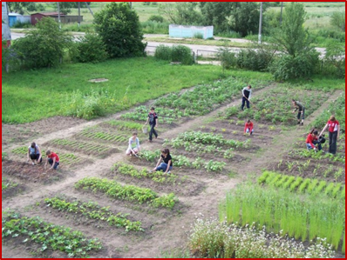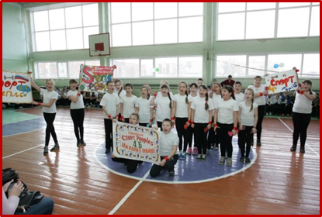

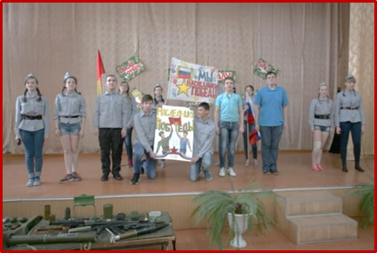

Дорогобужская средняя школа №1 –базовая школа, отличительной особенностью которой является деятельность в качестве информационно-методического центра на муниципальном уровне по направлению «Информационно-коммуникационная компетентность учителя как условие успешной реализации федеральных государственных образовательных стандартов общего образования» и волонтерского центра регионального уровня. В статусе площадки регионального уровня Дорогобужская СОШ №1 работает над темой «Волонтерство как средство формирования личностных компетенций обучающихся в досуговой деятельности». На базе общеобразовательного учреждения проведены региональные семинары: «Система работы по диссеминации инновационного педагогического опыта», «Социальное проектирование как средство активизации волонтерской деятельности» с участием специалистов Смоленского областного института развития образования.

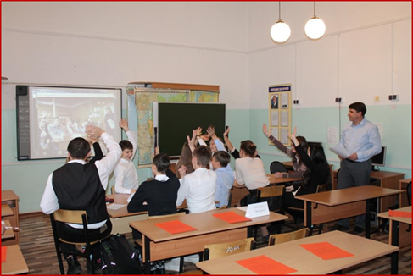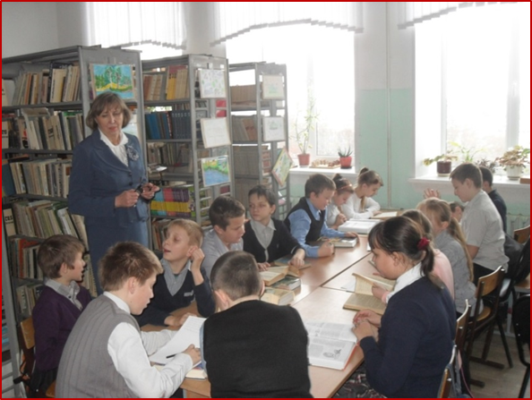

С целью создания конкурентоспособного образовательного учреждения сформирована система дополнительного образования детей, одним из основных аспектов которой является здоровьесберегающая деятельность. Традиционным стало проведение спартакиады «Мы за здоровый образ жизни», спортивного праздника «Памяти павших будем достойны», посвященного Дню освобождения Смоленщины, с приглашением известных спортсменов области.
Три школы поселка Верхнеднепровского являются базовыми. Общеобразовательные учреждения осуществляют результативную образовательную деятельность в статусе районных инновационных площадок.
Верхнеднепровская средняя школа №1 реализует тему «Развитие личностных качеств обучающихся в свете реализации ФГОС нового поколения» и проводит мероприятия в рамках сетевого взаимодействия по данному направлению: «Развитие личности школьника на основе формирования универсальных учебных действий», «Духовно-нравственное воспитание как условие гармоничного развития личности учащегося».

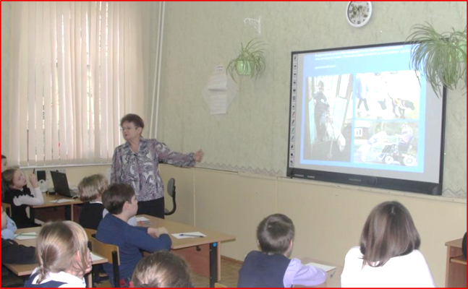

Верхнеднепровская средняя школа №2 работает по проблеме «Развитие детской одарённости в учебной и внеурочной деятельности на основе личностно ориентированного подхода». Школу характеризуют следующие направления:
- успешное развитие социального партнерства с учреждениями культуры и спорта в области организации эстетического воспитания, проведение детского конкурса художественной самодеятельности «Я талантлив»;
- деятельность «Общества одаренных детей»;
- многочисленные победы обучающихся в интеллектуальных и творческих конкурсах, в том числе в региональном конкурсе проектов (сайтов), конкурсе «Налоги – паруса государства», межрегиональной олимпиаде школьников «Фундаментальные науки – развитию регионов», конкурсах сочинений различного уровня, всероссийских конкурсах детских рисунков, всероссийском конкурсе «Инфознайка», дистанционных конкурсах и олимпиадах по английскому языку, международных предметных чемпионатах;
- подготовка победителей и призеров муниципального и регионального этапов всероссийской олимпиады школьников.

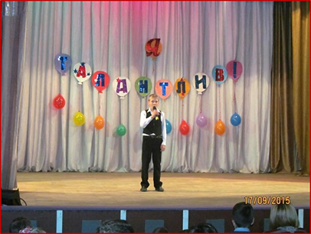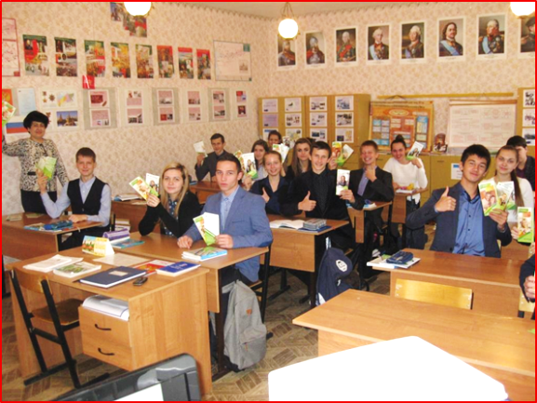

Верхнеднепровскую среднюю школу № 3 отмечает эффективная деятельность по организации правового просвещения участников образовательного процесса в рамках работы районной инновационной площадки «Школа правовых знаний как средство формирования социально-правовой компетенции личности».Важное место в осуществлении гражданско-патриотического воспитания занимает школьный краеведческий музей. Разработана целевая программа по патриотическому воспитанию подрастающего поколения, действует кружок «Музееведение». С целью воспитания патриотических качеств обучающихся в школе с большим успехом прошел районный фестиваль «Дружба народов – единство России!».
Общеобразовательное учреждение отличается высокими показателями государственной итоговой аттестации выпускников, количеством одиннадцатиклассников, награжденных золотой и «бриллиантовой» медалью «За особые успехи в учении». Школа традиционно входит в число лидеров по количеству победителей и призеров муниципального и регионального этапов всероссийской олимпиады школьников, международной лингвистической игры «Русский медвежонок», конкурсов «Человек и природа», «Кенгуру», «Живая классика».

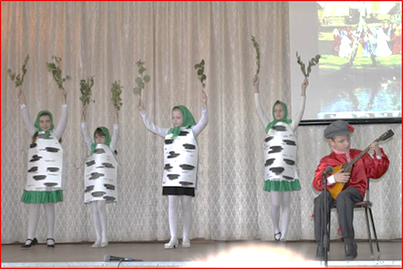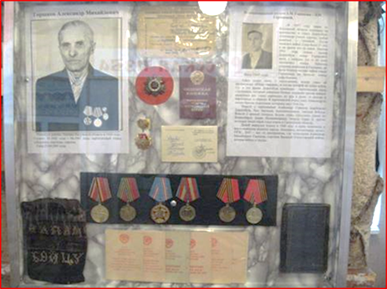

Усвятская средняя школа также является базовым общеобразовательным учреждением, в котором создана лучшая информационная образовательная среда района и области. Это подтверждено победой в областном конкурсе «Информационные технологии в образовании». Учреждение - участник межрегиональной научно-практической конференции «Сельская школа: состояние, проблемы, пути решения», регионального «круглого стола» по проблемам организации гражданско-патриотического и духовно-нравственного воспитания в свете требований стандартов нового поколения и на ее базе проведен областной форум победителей профессиональных конкурсов.

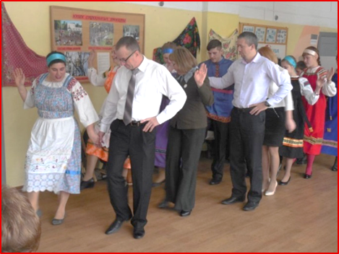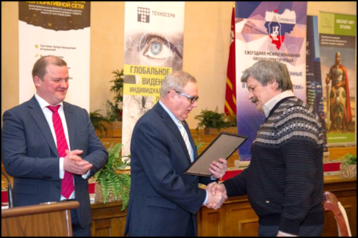

Еще одна базовая школа района – Алексинская средняя школа имени Героя Советского Союза Константина Ивановича Ракутина. Учреждение работает в статусе районной инновационной площадки по теме «Формирование гражданско-патриотических качеств у школьников посредством краеведческой деятельности». Самыми значимыми событиями 2016 года стали: встречи с представителями УФСБ России по Смоленской области; участие в перезахоронении воинов, погибших в годы Великой Отечественной войны, в братские могилы села Алексино; участие в акции «бессмертный полк».

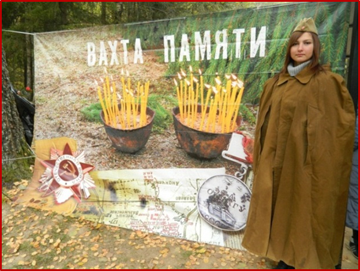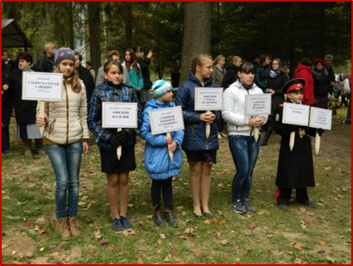

Здоровьсберегающее направление является приоритетным в воспитательной работе Озерищенской средней школы, которая является районной инновационной площадкой по теме «Школа – территория здоровья», цель которой – сохранение и укрепление здоровья всех участников образовательного процесса.

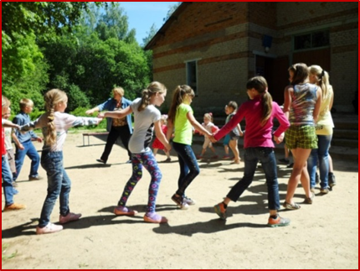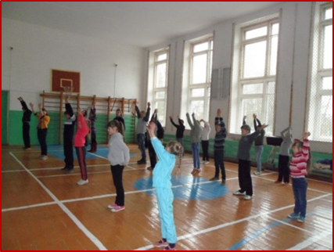

Белавская основная школа работает как инновационная площадка по теме «Формирование социокультурной среды школы». В рамках деятельности по этому направлению проведена следующая работа: капитальный ремонт спортивного зала, действует оздоровительный клуб «Олимпик».

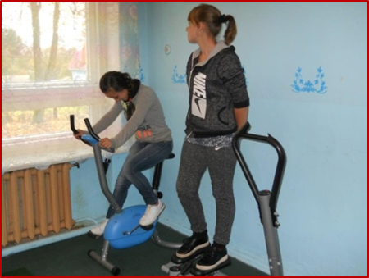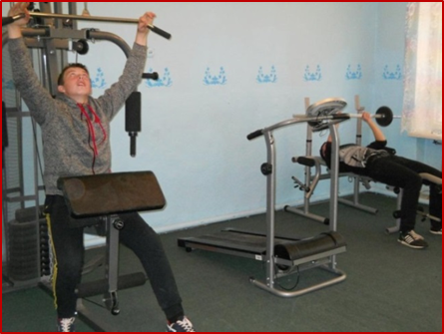

Детский сад «Рябинка» - районная инновационная площадка по теме «Апробация модели социализации и познавательного развития старших дошкольников «По дороге в школу». Педагоги детского сада являются победителями регионального конкурса методических разработок педагогических работников Смоленской области, реализующих ФГОС, всероссийского заочного конкурса на лучшую методическую разработку, посвящённую Дню матери. Проект «Модель управления процессом введения ФГОС дошкольного образования на уровне дошкольной образовательной организации» был представлен на региональном конкурсе инновационных проектов по введению стандарта дошкольного образования и получил высокую оценку.

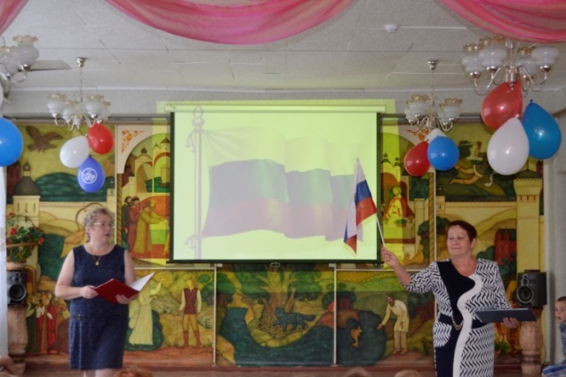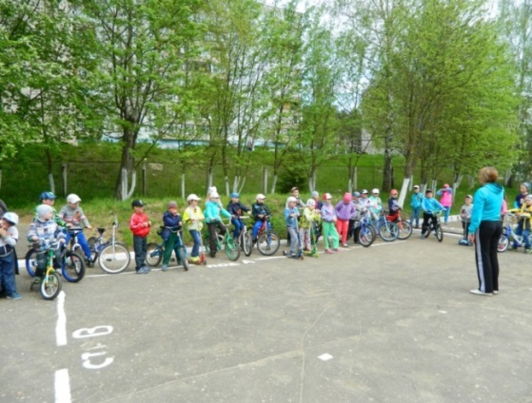

Детский сад «Теремок» является районной инновационной площадкой по теме «Школа правовых знаний как средство формирования социально-правовой компетенции личности». Разработана система мероприятий по правовому воспитанию участников образовательного процесса. Опыт работы образовательного учреждения представлен на муниципальных и региональных конференциях и форумах.
Десять муниципальных инновационных площадок и одна площадка регионального уровня с успехом осуществляют публичную презентацию опыта работы на различном уровне.

